|  |  |
| --- | --- |
| No. |  |
| ※事務局記入欄 | |

第５２回全国高等学校総合文化祭山口大会

大会テーマ毛筆表現応募票

募集要項を確認、了承の上応募します。

|  |  |
| --- | --- |
| ふりがな |  |
| 氏名 |  |
| 学校名 |  |
| 学年・学科 | 〔　　　　　〕年 |
| 応募作品 | 縦書き　 　・ 　　横書き　　　　　　※該当するものに○をつけてください。 |

応募作品の説明

|  |
| --- |
|  |
|  |
|  |
|  |
|  |
|  |

**※この応募票を作品にゼムクリップで添付してください。**

【参考】全国高等学校総合文化祭大会テーマ毛筆表現の例

２０２７

いしかわ総文(縦)

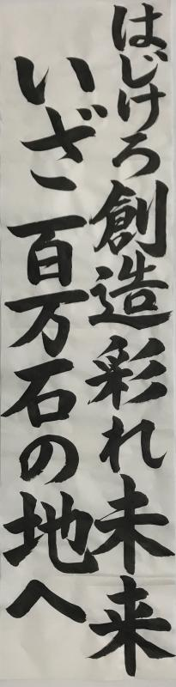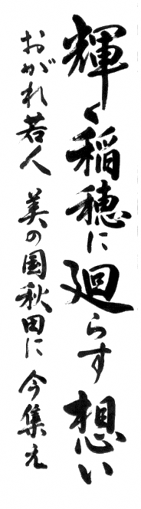

あきた総文

２０２６(縦)

２０２７いしかわ総文(横)

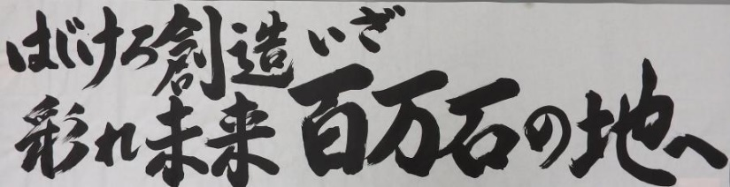

あきた総文２０２６(横)

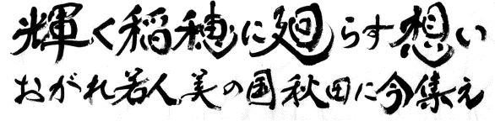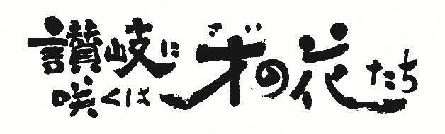

かがわ総文祭２０２５(横)